**Путь**

**к здоровью**

**Кроссворд**

**для учащихся 7-10 классов**

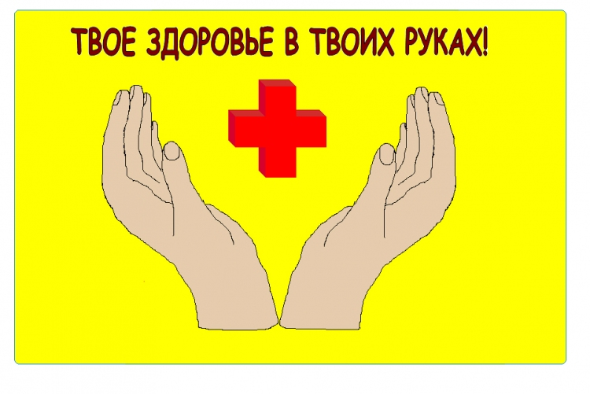

**Автор**

**Ольга Михайловна Степанова**

**учитель английского языка**

**МБОУ «Цивильская СОШ №2» Чувашской республики**

**2015**



C:\Users\1\Desktop\путь к здоровью 2.wmf

**Across**

1. Кто ... в день съедает, у того доктор не бывает. Английская пословица (6)

4. Чистота - ... здоровья. (5)

7. Единственная красота, которую я знаю это ... . Гейне (8)

9. Здоровья за ... не купишь. (6)

10. Пить вино так же вредно, как принимать ... . Сенека (2)

11. Не имей ни на кого ... - не расшатывай своё здоровье. Леонид С. Сухоруков (3)

14. Изящество и ... не могут быть отделены от здоровья. Марк Туллий Цицерон (7)

15. Человека ... не кормит, а здоровье только портит. (4)

16. Работа, которую мы делаем охотно, исцеляет ... . В. Шекспир (4)

18. Утро встречай зарядкой, ... провожай прогулкой. (5)

21. И ... знает, что травой лечатся. (6)

22. Самое действенное лекарство для физического здоровья есть бодрое и веселое ... духа. Кристофер Якоб Бострём (10)

24. Лучше терпеть ... , чем принимать вредную пишу. (5)

25. Без осанки и конь ... . (6)

26. Кто много лежит, у того ... болит. (3)

27. ... , которую наш организм не переваривает, съедает того, кто ее съел.АБУ-ль-ФАРАДЖ (4)

28. От многословия болит голова, от обжорства - ... . (7)

**Down**

2. Ничто так не истощает и не разрушает человека, как продолжительное физическое ... . Аристотель (11)

3. ... да вода - здоровая еда. (4)

5. ... - подруга здоровья. (7)

6. Вечерние ... полезны, они удаляют от болезни. (8)

8. Солнце, ... и вода - наши верные друзья. (6)

11. Не ужинать - святой ... , кому всего дороже сон.А. С. Пушкин (5)

12. Доброе ... лечит, а злое калечит. (5)

13. Одно из условий выздоровления - ... выздороветь. Луций Анней Сенека (7)

17. Смех и сон лучшее ... . (9)

18. Чистая ... для хвори беда. (4)

19. Обильная ... вредит телу. Абу-ль-Фарадж (3)

20. ... не спешит, потому и живет долго. Рамон Гомес де ла Серна (8)

21. Жизнерадостность - это не только признак здоровья, но ещё и самое действенное ... , избавляющее от болезней. Сэмюэл Смайлс (8)

23. Держи голову в холоде, живот в голоде, а ... в тепле. (4)

Доступ к интернет странице, где можно решить жэтот кроссворд в онлайн режиме

<file:///C:/Users/1/Desktop/%D0%9F%D1%83%D1%82%D1%8C%20%D0%BA%20%D0%B7%D0%B4%D0%BE%D1%80%D0%BE%D0%B2%D1%8C%D1%8E.html>

C:\Users\1\Desktop\путь к здоровью 2 (key).wmf

**Across**

**1. ЯБЛОКО**—Кто ... в день съедает, у того доктор не бывает. Английская пословица

**4. ЗАЛОГ**—Чистота - ... здоровья.

**7. ЗДОРОВЬЕ**—Единственная красота, которую я знаю это ... . Гейне

**9. ДЕНЬГИ**—Здоровья за ... не купишь.

**10. ЯД**—Пить вино так же вредно, как принимать ... . Сенека

**11. ЗУБ**—Не имей ни на кого ... - не расшатывай своё здоровье. Леонид С. Сухоруков

**14. КРАСОТА**—Изящество и ... не могут быть отделены от здоровья. Марк Туллий Цицерон

**15. ЛЕНЬ**—Человека ... не кормит, а здоровье только портит.

**16. БОЛИ**—Работа, которую мы делаем охотно, исцеляет ... . В. Шекспир

**18. ВЕЧЕР**—Утро встречай зарядкой, ... провожай прогулкой.

**21. СОБАКА**—И ... знает, что травой лечатся.

**22. НАСТРОЕНИЕ**—Самое действенное лекарство для физического здоровья есть бодрое и веселое ... духа. Кристофер Якоб Бострём

**24. ГОЛОД**—Лучше терпеть ... , чем принимать вредную пишу.

**25. КОРОВА**—Без осанки и конь ... .

**26. БОК**—Кто много лежит, у того ... болит.

**27. ПИЩА**—... , которую наш организм не переваривает, съедает того, кто ее съел.АБУ-ль-ФАРАДЖ

**28. ЖЕЛУДОК**—От многословия болит голова, от обжорства - ... .

**Down**

**2. БЕЗДЕЙСТВИЕ**—Ничто так не истощает и не разрушает человека, как продолжительное физическое ... . Аристотель

**3. ХЛЕБ**—... да вода - здоровая еда.

**5. ГИГИЕНА**—... - подруга здоровья.

**6. ПРОГУЛКИ**—Вечерние ... полезны, они удаляют от болезни.

**8. ВОЗДУХ**—Солнце, ... и вода - наши верные друзья.

**11. ЗАКОН**—Не ужинать - святой ... , кому всего дороже сон.А. С. Пушкин

**12. СЛОВО**—Доброе ... лечит, а злое калечит.

**13. ЖЕЛАНИЕ**—Одно из условий выздоровления - ... выздороветь. Луций Анней Сенека

**17. ЛЕКАРСТВО**—Смех и сон лучшее ... .

**18. ВОДА**—Чистая ... для хвори беда.

**19. ЕДА**—Обильная ... вредит телу. Абу-ль-Фарадж

**20. ЧЕРЕПАХА**—... не спешит, потому и живет долго. Рамон Гомес де ла Серна

**21. СРЕДСТВО**—Жизнерадостность - это не только признак здоровья, но ещё и самое действенное ... , избавляющее от болезней. Сэмюэл Смайлс

**23. НОГИ**—Держи голову в холоде, живот в голоде, а ... в тепле.

Источники:

[**http://www.wisdoms.ru/57.html**](http://www.wisdoms.ru/57.html)

[**http://www.greatmind.info/list.php?p=2&theme_id=66**](http://www.greatmind.info/list.php?p=2&theme_id=66)

[**http://letter.com.ua/aphorism/helth6.php**](http://letter.com.ua/aphorism/helth6.php)

[**http://www.u-mama.ru/forum/gossip/everything/298550/index.html**](http://www.u-mama.ru/forum/gossip/everything/298550/index.html)

[**http://par4inskij.avtor.ws/poslovicy-i-pogovorki-o-zdorovom-obraze-zhizni/**](http://par4inskij.avtor.ws/poslovicy-i-pogovorki-o-zdorovom-obraze-zhizni/)